
estudio ch+qs
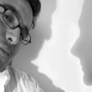
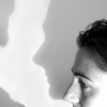

3 EN 1
conferència COAIB Menorca 24.04.2009 - 19:30

Josemaría Churtichaga + Cayetana de la Quadra-Salcedo funden l'estudi ch+qs a Madrid el 1995. La seva obra ha resultat premiada en nombrosos concursos, i ha sigut àmpliament publicada a revistes nacionals i internacionals. Des de la seva fundació, ch+qs ha realtizat, quasi sempre per concurs, ajuntaments, piscines cobertes, biblioteques, centres culturals, quioscos, cabanes, habitatges, assentaments al Sàhara per empreses petrolíferes, vaixells, mobles, llibres, tipografíes... en un rebuig deliberat a la especialització, ja que creiem en els “vasos comunicants” entre tots els problemes creatius, independentment de la seva naturalesa i escala. L'obra de ch+qs ha merescut tambié nombrosos premis i distincions en reconeixement al seu treball.
www.chqs.net

Entre les seves obres destacarem el Centro Cultural Pedro de Tolosa en Villa del Prado (Madrid, 1996), la Biblioteca Municipal de Villanueva de la Cañada (Madrid, 1997), el Nuevo Ayuntamiento de Villanueva de la Cañada (Madrid, 1997), el Centro Cultural Collado Villalba (Madrid, 2000) i les Piscinas Cubiertas y Gimnasios en Villanueva de la Cañada (Madrid, 2001)
Esperem la vostra assistència. COAIB Menorca 21.04.08
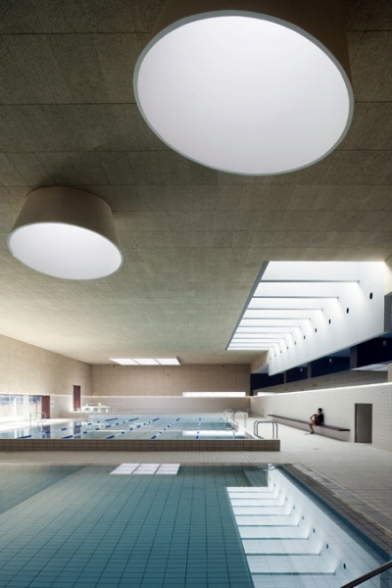
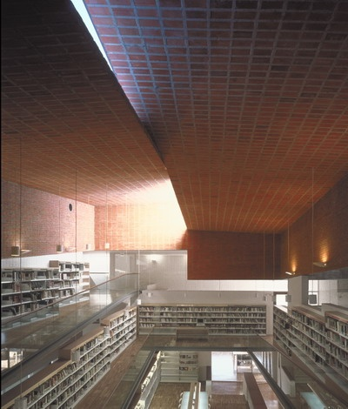
e

